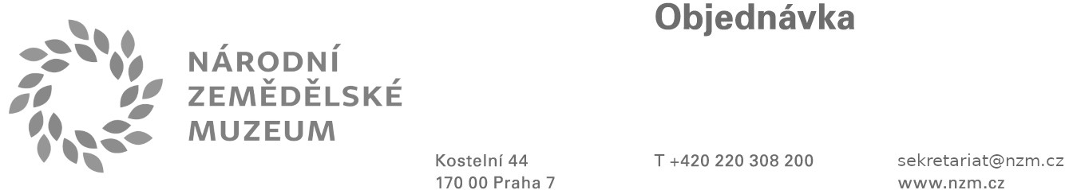

Číslo objednávky (reference)

Vystavena v
Dne
OBJ1630/007/2025
17.12.2025

Odběratel  Národní zemědělské muzeum, s.p.o.  Kostelní 44, 170 00 Praha 7  IČ: 75075741, DIČ: CZ75075741  Č. ú.: 2837111/0710 |  | Adresát  AGROPROJEKT Praha s.r.o.  Ve Smečkách 801/33, Nové Město, 11000 Praha 1  IČO: 25096524  DIČ: CZ25096524
Příjemce  Národní zemědělské muzeum, s.p.o.  Kostelní 1300/44, 170 00 Praha 7 - Holešovice |  | Číslo účtu: 5057811309/0800  Dodavatel je plátcem DPH
Útvar Termín dodávky
Vyřizuje
Potvrzenou objednávku vraťte obratem
xxx.
30.06.2026

SEI OSI
Název zboží/služby | Množství | Jedn.cena bez DPH | Sazba  DPH | Jedn.cena s DPH | Cena bez DPH | Cena s DPH
Výkon TDI pro akci:NZM Čá-WC pro veřejnost-realizace | 1,00 | 113 614,95 Kč | 21% | 137 474,09 Kč | 113 614,95 Kč | 137 474,09 Kč
Celkem bez DPH |  |  |  |  |  | 113 614,95 Kč
Celkem DPH |  |  |  |  |  | 23 859,14 Kč
Celkem s DPH |  |  |  |  |  | 137 474,09 Kč
Na základě Vaší CN objednáváme výkon TDI pro Akci: "NZM Čáslav - WC pro veřejnost-realizace". Rozsah činnosti bude v souladu s ustanoveními Rámcové smlouvy SML179/007/2024. TDI bude vykonáván na pobočce NZM Čáslav. Předpokládaný termín zahájení díla je v 01/2026 (TDI bude k zahájení činnosti vyzván e-mailem) a doba trvání díla se předpokládá do 30.06.2026. Koordinaci výkonu TDI bude za NZM zajišťovat xxx
Dodavatel bere na vědomí, že tato písemná smlouva bude v souladu se zákonem č. 340/2015 Sb., zákon o registru smluv, zveřejněna v registru smluv.
Tato objednávka je vystavena na základě rámcové smlouvy SML179/007/2024 ze dne 09.05.2024
Faktury zasílejte elektronicky na adresu fakturace@nzm.cz. Splatnost faktury je 30 dní od jejího doručení.
Akceptace objednávky - souhlasím, že požadované bude dodáno ve sjednaném rozsahu, kvalitě a čase.
xxxx Příkazce operace
Datum a podpis dodavatele:

